Частное профессиональное образовательное учреждение

Тюменского областного союза потребительских обществ

«Тюменский колледж экономики, управления и права»

(ЧПОУ ТОСПО «Тюменский колледж экономики, управления и права»)

## Методическая разработка открытого внеаудиторного мероприятия

## «ДЕНЬ ПРОФИЛИЗАЦИИ»

для студентов 1 курса, специальности 38.02.02. Страховое дело

Тюмень 2020

Методическая разработка внеаудиторного мероприятия «ДЕНЬ ПРОФИЛИЗАЦИИ» составлена в соответствии с планом воспитательной работы группы и рекомендована к использованию

УТВЕРЖДАЮ

Зам. директора по ВР

_______________ Н.Н.Дедова

___ .___ .2020

СОГЛАСОВАНО

Протокол заседания

цикловой комиссии учетно-экономических дисциплин

от ___.___.20___ № ___

Председатель цикловой комиссии

______________ Т.Н.Бойчак

Автор-составитель: Чикишева М.Г.– преподаватель ЧПОУ ТОСПО «Тюменский колледж экономики, управления и права»

**Пояснительная записка**

Мероприятие проводится в группах студентов первого курса по специальности «Страховое дело» для профилизации специальности. Во время проведения внеаудиторного мероприятия были учтены особенности групп первого курса. Мероприятие проводится в разных формах:

- пятиминутки на парах,

- презентация по специальности,

- классный час с представителем социального партнера колледжа - страховой компанией «Росгосстрах».

В ходе мероприятия использована такая форма деятельности, как устная работа. Материал к мероприятию полностью соответствует поставленным целям.

Внеаудиторное мероприятие предоставляет студентам дополнительные возможности для развития самооценки, индивидуального и ответственного поведения при освоении профессии «Страховой агент».

Главное назначение внеаудиторной работы состоит в развитии готовности и понимания смысла профессии «Страховой агент».

Внеаудиторное мероприятие предоставляет студентам дополнительные возможности для развития компетенций (soft skills).

|  |  |
| --- | --- |
| **Социальные компетенции** | **Лидерские компетенции** |
| Коммуникабельность | Дипломатия |
| Невербальная коммуникация (владения жестами, языком тела) | Убедительность |
| Грамотная устная речь | Инициативность |
| Умение выступать на публике | Умение внимательно слушать |
| Умение владеть собой |  |
| Позитивный настрой |  |
| **Волевые компетенции** | **Интеллектуальные компетенции** |
| Самостоятельность | Постоянное саморазвитие |
| Дисциплинированность | Хорошая память |
| Пунктуальность | Умение видеть картину целиком (масштабное мышление) |
| Умение укладываться в сроки |  |
| Целеустремленность |  |

Приглашенный гость – работодатель**,** который ответит на вопросы студентов о особенностях страхования туристов.

Гость – директор страховой компании «Росгосстрах» Жуланов Андрей Владимирович.

**Классный час «ДЕНЬ ПРОФИЛИЗАЦИИ»**

**Цель:**  формирование у учащихся уважительного отношения к осваиваемой профессии;

**Задачи:**

 - формировать представления о разных видах профессий в страховании, об рейтинговой оценке страховых компаний, и о необходимости страхования людей в обществе;

- способствовать осмыслению профессий в страховом бизнесе,

- формирование навыков общения с руководителем страховой компании.

**Форма деятельности**: дискуссия с работодателем

**Средства:** презентация, мультимединый проектор

**Предварительная подготовка:**

**Участники:**

Ведущий преподаватель Чикишева М.Г.

Студенты выпускной группы СТР-19-27 - Фролова Ангелина, Плясулина Наташа, Гришечко Катерина, Дементьева Алена Манукян Ануш, Ахмедова Зарина.

Приглашенный гость – работодатель**,** который ответит на вопросы студентов о особенностях страхования туристов.

Ход мероприятия

**1 пара. Первые 5 минут**

Выступление студентов в форме

Презентации 5 минут по специальности

«Профессии в страховом бизнесе» – время 5 мин.

1. **Андеррайтер**

Андеррайтер-это основной специалист в страховой компании, который может оценить насколько выгодно или не выгодно страховать тот или иной риск, для этого он изучает:

* Страховую историю, (предыдущие договора страхования клиента, убытки по этим договорам, схожие договора страхования по такому же риску, для понимания того, как этот риск был урегулирован ранее, и какова в целом убыточность или выгода страхования данного риска).
* Размер страховой премии своей страховой компании и страховой премии конкурентов, для понимания того насколько страховая премия является рыночной.
* Условия страхования.

1. **Актуарий**

Страховые актуарии – это работники, имеющие соответствующий квалификационный документ (аттестат) и осуществляющие деятельность на основе актуарных вычислений при разработке научно обоснованных тарифов страхования и резервов компании-страховщика, оценке проектов по инвестированию.

Должностные обязанности актуария включают решение вопросов, касающихся:

* тарифных значений (расчет и корректировка, мониторинг и анализ, оценка рисков);
* программ (разработка, отслеживание убыточности);
* определения премии;
* подготовки отчетности (аналитической, статистической).

**3.Аварийный комиссар**

Аварийный комиссар — специалист, который разбирается в страховых ситуациях и правилах дорожного движения и предоставляет помощь при оформлении документации после аварии. Это лицо не выступает свидетелем ДТП, не может встать на какую-либо из сторон-участниц.

Давайте подробнее разберемся с этими функциями: осмотр места аварии, письменное описание нанесенного ущерба, фотографирование повреждений; предварительная оценка материального ущерба; вызов спасателей при необходимости; общение и содействие сотрудникам ГИБДД; поиск и опрос свидетелей; оформление страховой документации; вызов эвакуатора и такси при необходимости.

**4.Юрист в страховой компании**

**Обязанности**  юриста:

-провести переговоры со страховой компанией и заключить [досудебное мировое соглашение](https://chelovekizakon.ru/usluga/dosudebnoe-uregulirovanie-sporov.html).

• Оспорить отказ в выплате по ОСАГО и КАСКО

• Оспорить отказ в выплате по страхованию имущества, здоровья, жизни

• Решить вопрос с затягиванием выплаты страховщиком

• Взыскать со страховщика средства в случае отзыва лицензии или банкротства страховой компании

• [Защитить ваши интересы в суде](https://chelovekizakon.ru/usluga/zashchita-interesov-v-sude.html) со страховой компанией

• Представлять ваши интересы в исполнительном производстве

**5. Специалист по урегулированию убытков**

Специалист по урегулированию убытков начинает действовать, когда наступил страховой случай и нужно выплачивать страховое возмещение клиенту. Он взаимодействует с экспертными организациями, готовит заключение об обоснованности страховых выплат, проверяет и согласовывает документы по выплатам, рассматривает претензии.

**6. Страховой агент**

Главная профессия в страховании - страховой агент. Что бы ни придумали специалисты, ни насчитали актуарии, деньги в компанию принесет агент, который продаст соответствующий полис.

1. Поиск потенциальных клиентов

2. Консультирование по видам страхования

3.Оформление договора страхования и другой документации

4. Подписание договоров страхования

5. Сопровождение договоров страхования

**2 пара. Вторые 5 минут.**

Выступление студентов в форме

Презентации «Формирование рейтинговой оценки страховых компаний» – время 5 мин.

Каждое полугодие рейтинговое агентство RAEX составляет списки крупнейших российских страховых компаний.

При формировании списка крупнейших российских страховых компаний используются 3 основных параметра:

1. размер страховых взносов по добровольным видам страхования,
2. размер собственных средств
3. размер страховых резервов, сформированных компаниями.

Первые два показателя характеризуют оборот компании и ее собственный финансовый потенциал.

Для всех трех показателей установлены граничные значения, превышение которых и определяет попадание в тот или иной класс. Всего установлено шесть размерных классов.

Самые крупные страховщики попадают в первый класс, аутсайдеры - в шестой.

Например, для того, чтобы компания попала в первый класс, все три вышеуказанных показателя должны быть у нее существенно выше среднерыночных.

Вместе с общим списком крупнейших российских компаний страховых компаний составляются списки ведущих компаний в страховании от несчастных случаев, добровольном медицинском страховании, страховании выезжающих за рубеж, автостраховании, страховании грузов, страховании имущества юридических и физических лиц.

Слайд 2. На данном слайде представлены

Рейтинги надежности страховых компаний от «Эксперт РА»

Слайд 3. Такое свидетельство получает СК на год, через год свидетельство выдается новое в соответствии с деятельностью компании в следующем году.



Слайд 4. Исключительно высокий уровень надежности имеют следующие страховые компании.

Слайд 5. Данные компании представленные на слайде имеют приемлемый уровень надежности

Слайд 6. На данном слайде представлен Рейтинг надежности компаний по страхованию жизни

Слайд 7. на данном слайде показан Рейтинг надежности и качества услуг страховых медицинских организаций.

Спасибо за внимание  **!**

**3 пара. Третьи 5 минут.**

Выступление студентов в форме

Презентации «Страховать –значит понимать» – время 5 мин.

Слайд 1. Что такое страхование

Спросить у первокурсников

Слайд 2 прочитать со слайда



Слайд 3 прочитать со слайда

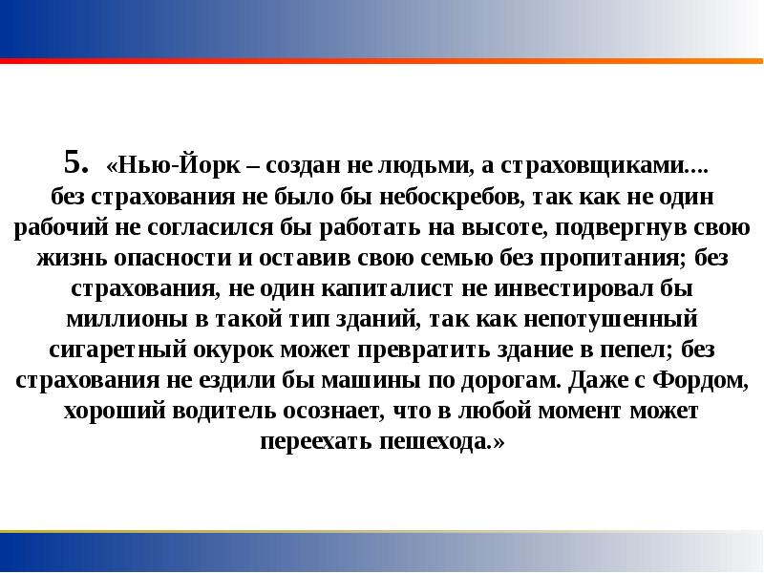

Слайд 4На слайде представлены виды страхования, которыми занимается страховой агент, перечислить



Слайд 5 Функции страхового агента заключаются в следующем .

* Поиск потенциальных клиентов
* 2. Консультирование по видам страхования
* 3.Оформление договора страхования и другой документации
* 4. Подписание договоров страхования
* 5. Сопровождение договоров страхования

Слайд 6. на Слайде представлены Качества, которыми должен обладать страховой агент

Слайд 7. Ознакомьтесь с требованиями к дресс-коду в страховой компании

Слайд 8. ***«*Плюсы» работы страхового агента**

**+ 1 :** зарплата не ограничена и зависит только от вашего желания и работоспособности.

+ 2: карьерный рост в страховом бизнесе обеспечен

+ 3 : корпоративное обучение

+ 4: гибкий график работы

**Слайд 9.** Если вы

Молоды

* Активны
* Коммуникабельны
* Креативны
* Настойчивы
* Амбициозны
* Талантливы и имеете другие качества

**Слайд 10.** Тогда Вы сделали правильный выбор !

**В заключении дня**

Тематический классный час на тему: «Страхование туристов»

План

* 1 Страхование от невыезда
* 2. Путешествие по России
* 3. Зелёная карта
* 4. Страхование от коронавируса
* 5. Медицинские расходы
* 6. Страхование от НС

Страхование от невыезда за границу предусматривает защиту финансовых рисков туриста, которые связаны с обстоятельствами, способными привести к отказу от самой поездки.

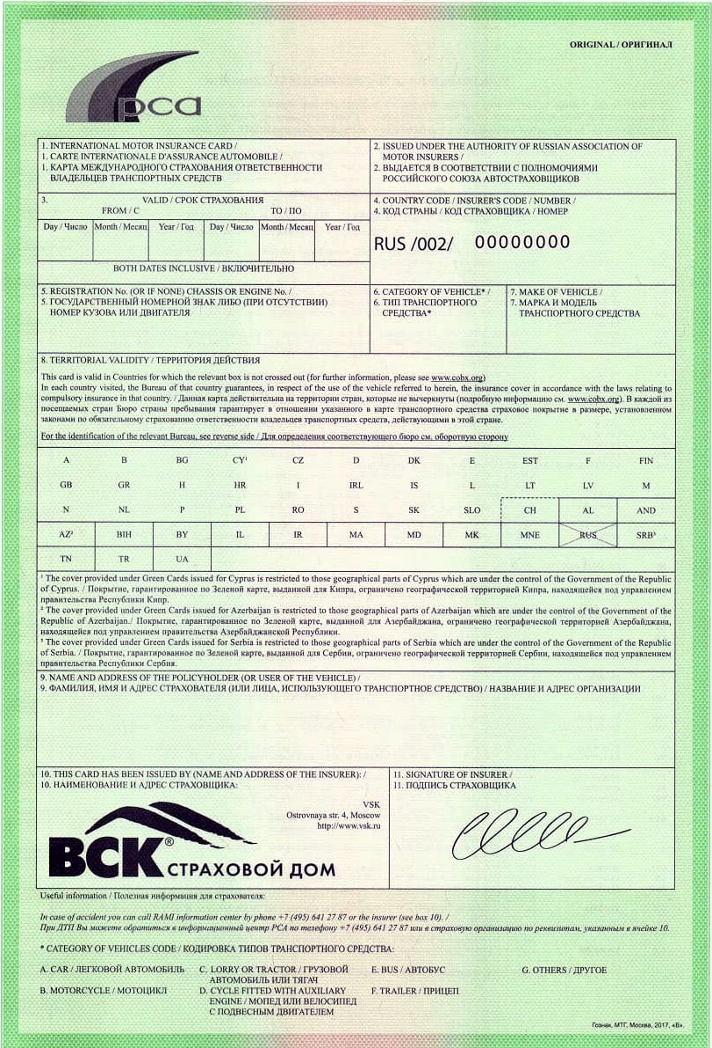

Действовать страховка начинает после того, как вы сдали багаж перевозчику и получили багажные бирки. Это касается и дня отъезда.

С 2020 года многие страховые компании включили в пакет рисков заболевание новой инфекцией COVID-19.

Самое главное в туристической страховке – это «медицинские расходы».

Страхование туристов от несчастных случаев позволяет получить компенсацию вреда здоровью, возникшего в связи с непредвиденными внешними воздействиями, не зависящими от воли человека. С такой страховкой вы сможете чувствовать себя максимально защищено в любой стране.

**Выступление гостя –** директора страховой компании «Росгосстрах» Жуланова Андрея Владимировича.

Рефлексия – Ответы на вопросы студентов первокурсников.